Prot.n. 11/2024 Avellino 23 Febbraio 2024

Ai Sigg. Titolari di Farmacia
della Provincia di Avellino

L O R O S E D I

Oggetto: Comunicazioni.

Caro Collega,

Ti comunico che è stato disposto il pagamento relativo alla Distinta
Contabile Riepilogativa AIR Novembre 2023

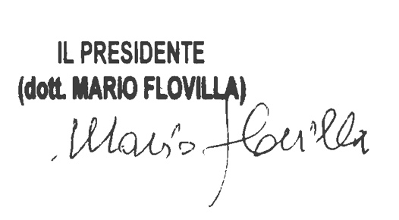
Cordiali saluti.

